ИНСТРУКЦИЯ

ЛАЗЕРНЫЙ УРОВЕНЬ

МастерАлмаз

Модель LZ 88

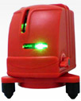

МОСКВА 2011

Для заметок

Лазерный уровень МастерАлмаз LZ 88

Самовыравнивающийся уровень МастерАлмаз Модель LZ 88 современный оптико-электронный прибор, предназначенный для проведения контрольно-измерительных и разметочных работ при строительстве, ремонте, отделке. Предназначен для профессионального использования.

Инструкция по применению самовыравнивающегося лазерного уровня МастерАлмаз.
Модель LZ 88

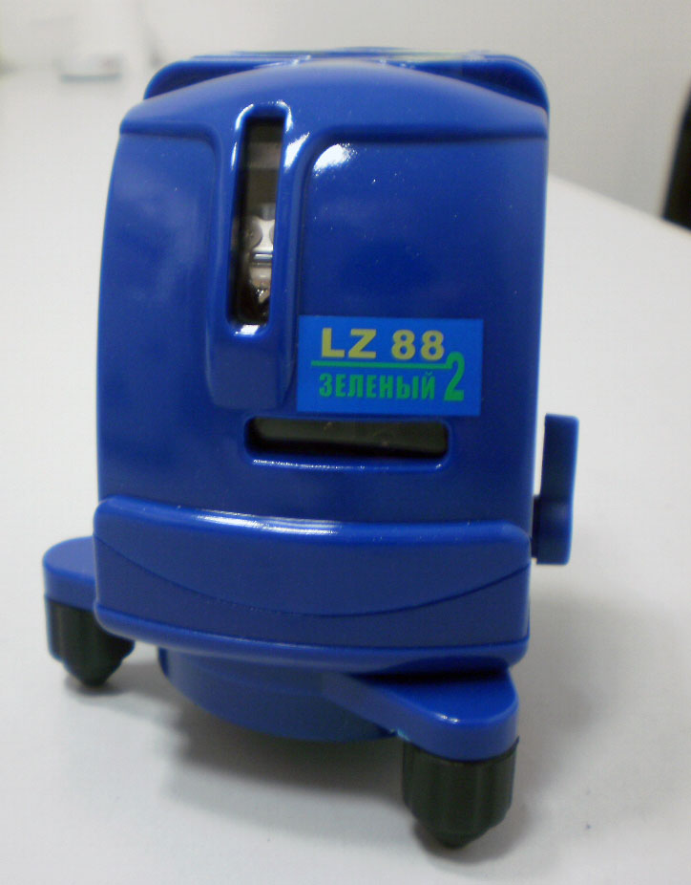
Описание:
1.Окошко для лазерного луча.
2.Колба спиртовая.
3.Шкала.
4.Кнопка вкл/выкл.
5.Кнопка для включения лазерного луча.
6.Отсек для батареек
7.Маятник-фиксатор
8.Регулируемый винт
9.Подвесной ремешок

Модель LZ 88 обладает более широкими возможностями за счет зеленого луча. Зеленый луч ярче и длиннее на 60 %. Модели, которые работают с зеленым лучом можно использовать на открытых площадях.

Инструкция по безопасности

Внимание! Чтобы свести к минимуму риск возникновения пожара, поражения электрическим током и получения травмы, при работе с электрическими инструментами, всегда следуйте инструкции по технике безопасности.
Прежде чем приступить к работе с инструментом, прочтите внимательно следующие указания
Храните данное руководство в надежном месте!

1.Поддерживайте порядок на рабочем месте.Беспорядок на рабочем месте может привести к несчастному случаю.
2.Условия работы. Не подвергайте инструмент воздействию влаги. Рабочее место должно быть хорошо освещено. Не используйте инструмент вблизи легко воспламеняющихся жидкостей и газов.
3.Одевайтесь правильно. Не надевайте свободную одежду и украшения во время работы-они могут попасть в движущиеся части инструмента. При работе вне помещений рекомендуется пользоваться резиновыми перчатками и надевать нескользящую обувь.
4.Индивидуальная защита. Работайте в защитных очках. Если во время работы образуется пыль или отделяются частицы обрабатываемого материала, одевайте защитную или пылезащитную маску.Во время работы, принимайте соответствующие меры для защиты органов слуха.
5.Проверяйте исправность деталей инструмента. Перед работой внимательно осматривайте инструмент, чтобы убедиться в его работоспособности.
6.Исключайте возможность непреднамеренного включения инструмента. Не держите палец на выключателе инструмента, в перерывах между операциями, особенно, если инструмент подключен к сети. При установки батареи убедитесь, что инструмент выключен.
7.Хранение инструмента. Когда инструмент не используется, он должен храниться под замком в сухом недоступном для детей месте.

ВНИМАНИЕ
Лазерное излучение.
Избегайте прямого контакта лазерного луча с глазами.
Не пользуйтесь оптическими принадлежностями для осмотра лазерного луча.
Гарантийный талон на ремонт лазерного уровня
Модель LZ 88
Заполняет предприятие изготовитель

Дата изготовления

Приемщик

Заполняет торговая организация

Продан (нименование и адрес продавца)

Дата продажи М.П.

Продавец /________________/

Покупатель /________________/

Заполняет ремонтное предприятие
Адрес: М.о., г. Люберцы, ул. Красная, д. 1
Тел. +7(495)788-88-57
Исполнитель /__________________/

Владелец /__________________/

Дата ремонта М.П.

Гарантийные условия

1. Поздравляем Вас с покупкой высококачественного изделия МастерАлмаз и выражаем признательность за Ваш выбор.
1.1. Надежная работа данного изделия в течение всего срока эксплуатации предмет особой заботы наших сервисных служб. В случае возникновения каких-либо проблем в процессе эксплуатации изделия рекомендуем обращаться только в авторизированные организации, адреса и телефоны которых Вы сможете найти в гарантийном талоне или узнать в магазине.
1.2. При покупке изделия требуйте проверки его комплектности и исправности в вашем присутствии, инструкцию по эксплуатации и гарантийный талон.При отсутствии у вас правильно заполненного гарантийного талона, мы будем вынуждены отклонить Ваши претензии по качеству изделия.
1.3. Во избежании недоразумений убедительно просим Вас перед началом работы внимательно ознакомиться с инструкцией по эксплуатации изделия.
1.4. Обращаем ваше внимание на исключительно бытовое назначение данного изделия.

2. Правовой основой настоящих гарантийных условий является Закон « О защите прав потребителей»
3. Гарантийный срок на данное изделие составляет 36 месяцев и исчисляется со дня продажи через розничную торговую сеть. В случае устранения недостатков гарантийный срок продлевается на период, в течение которого изделие не эксплуатировалось.
4. Срок службы изделия- 10 лет
5. Наши гарантийные обязательства распространяются только на неисправности, выявленные в течение гарантийного срока и обусловленные производственными и конструктивными факторами.
6.Гарантийные обязательства не распространяются:
6.1. На неисправности изделия, возникшие в результате:
6.1.1. Несоблюдения инструкции по эксплуатации
6.1.2. Механических повреждений
6.1.3. Использования изделия в коммерчиских целях
6.1.4. Применения изделия не по назначению
6.1.5. Стихийного бедствия
6.1.6.Неблагоприятных внешних воздействий, таких как: дождь, снег, повышенная влажность, нагрев
6.1.7. Несоответствия параметров питающей электросети указанным на инструменте
6.1.8. Использования принадлежностей, расходных материалов и запчастей не одобренных производителем
6.1.9. Проникновения внутрь изделия посторонних предметов
6.2. На инструменты, подвергавшиеся вскрытию, ремонту или модификации не авторизированными сервисными центрами.
6.3. На инструменты, запчасти, вышедшие из строя вследствие нормального износа, и расходные материалы, такие как приводные ремни, угольные щетки, аккумуляторные батареи, ножи, абразивы, пилки, пильные диски, сверла, буры и т.п.
6.4.На неисправности возникшие в результате перегрузки инструмента, повлекший выход из строя электродвигателя или других узлов и деталей. К безусловным признакам перегрузки изделия, помимо прочих, относится: деформация или оплавление деталей и узлов изделия, потемнение или обугливание изоляции проводов электродвигателя под воздействием высокой температуры.
7. Инструмент принимается на гарантийный осмотр при наличии товарного и кассового чека, правильно заполненного гарантийного талона.
Сборка

Внимание! Убедитесь, что инструмент выключен.

Установите батареи согласно их полярности.

Установка лазерного уровня

Подвешивание инструмента:
Подвесьте уровень за крючок к потолку или другой горизонтальной поверхности. Регулировать уровень не нужно.

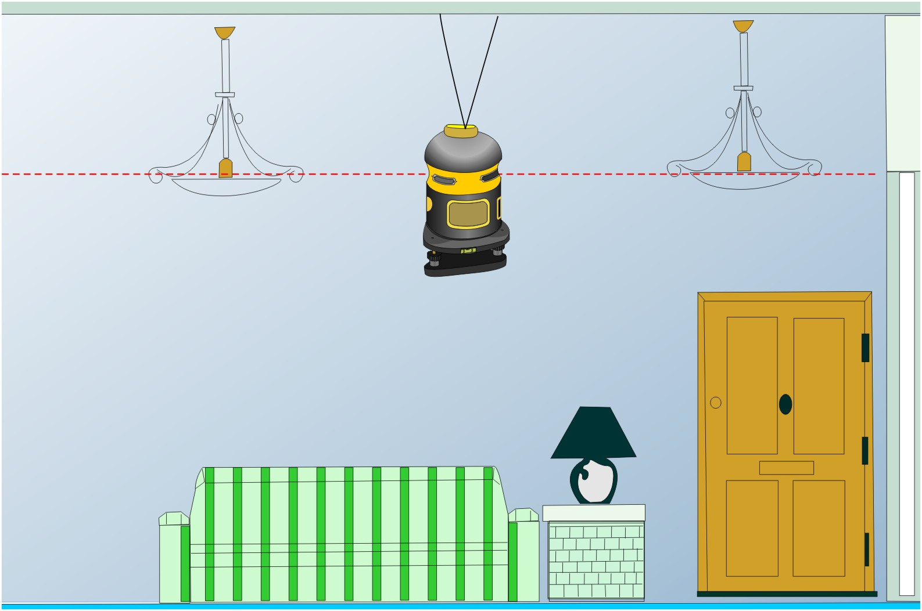

Использование лазерного уровня с регулируемой основой:
1.Убедитесь, что установили прибор на ровной поверхности
2.Винты на регулируемой основе могут помочь в выравнивании лазерного уровня.(С тем или иным поворотом винта, можна поднять или опустить угол измерения)
Самовыравнивающийся диапазон лазерного луча в пределах +3
1 пузырек на основе, для проверки основы уровня.
3.Нажмите кнопку для установления желаемой линии
4.Если лазерный луч будет выходить за пределы помещения по какой либо причине, луч начнёт мигать.
5.Разрешено 4-6 секунды для установки горизонтального и вертикального лазерного луча.После этого может производиться рекомендованный замер.
6.Чтобы предотвратить повреждение уровня, по окончании работ защелкните замок маятник и затем поместите в кейс.

Использование треноги:
1. Установите Треногу на желаемой поверхности и на нее установите регулируемую основу. Если Тренога находится на поверхности под наклоном более 5 градусов, выровняйте регулируемую основу регулируемым колёсиком почти вертикально.
2.Лазерный уровень должен ровно стоять на регулируемой основе.
3.Регулирование высоты Треноги происходит за счет пусковой рукоятки.
4.Для того чтобы максимально поднять Треногу, пусковую рукоятку необходимо повернуть до конца. После регулировки, обезопасьте зажимной винт возле пусковой рукоятки.

Включение и выключение лазерного уровня.
При запуске лазерного луча не направляйте свой взгляд на него. Кнопка Вкл/Выкл находится на боковой стороне лазерного уровня.

Эксплуатация и обслуживание лазерного уровня.
Не мойте лазерный уровень водой и хозяйственными средствами. Используйте сухую или слегла влажную ткань.Все органы управления должны быть сухими и без следов смазки.

Комплектация
Лазерный уровень
Крепление на стену
Кейс для безопасного хранения

Технические характеристики
Модель LZ 88
Тип линзы: стеклянная линза
Выходная мощность: <5 мВт
Длина волны: 532 нм
Точность: ±1.0mm/5M
Угол проектирования: горизонтальный 100 ° вертикальный 140 °
Самовыравнивание диапазона: ±3°
Способ тормоза: Магнит
Функция: a. Горизонтальный b. Вертикальный
Электропитание: 4AA Батареи
Продолжительность: 12 часов для 1 луча
Рабочая температура: 15°C ~40 ° C
Вес: около 0.34 kg (без батареи)
Внешний Размер: 100x65x97 мм
Центральный винт: 5/8" × 11
Количество и цвет лучей: 1 зеленый вертикальный, 1 зеленый горизонтальный

